**Министерство образования и науки Российской Федерации**

**ФЕДЕРАЛЬНОЕ ГОСУДАРСТВЕННОЕ АВТОНОМНОЕ ОБРАЗОВАТЕЛЬНОЕ УЧРЕЖДЕНИЕ ВЫСШЕГО ОБРАЗОВАНИЯ**

**САНКТ-ПЕТЕРБУРГСКИЙ НАЦИОНАЛЬНЫЙ ИССЛЕДОВАТЕЛЬСКИЙ УНИВЕРСИТЕТ ИТМО**

**ЛАБОРАТОРНАЯ РАБОТА № 4**

**по курсу «Адаптивное и робастное управление»**

**РОБАСТНОЕ УПРАВЛЕНИЕ ЛИНЕЙНЫМ МНОГОМЕРНЫМ ОБЪЕКТОМ ПО СОСТОЯНИЮ**

Вариант № 20

Авторы работы: Кирбаба Д.Д.,

Курчавый В.В.

Группа: R3438

Преподаватель: Парамонов А.В.

“7” ноября 2023 г.

Работа выполнена с оценкой ___

Дата защиты “__” ________ 2023 г.

Санкт-Петербург

2023

СОДЕРЖАНИЕ

1. Цель работы 3

2. Постановка задачи 3

3. Ход работы 4

1. Исходные данные 4

2. Эталонная модель 4

3. Закон нелинейного робастного управления 5

3.1. Схема моделирования 5

3.2. Исследование при отсутствии внешнего возмущения 6

3.3. Исследование при наличии внешнего возмущения 10

4. Выводы 27

# Цель работы

Освоение принципов построения робастной системы управления многомерным объектом на основе метода функций Ляпунова.

# Постановка задачи

Дан возмущенный объект

$$\dot{x}=Ax+bu+δ, x\left(0\right)$$

$$y=Cx,$$

где $δ-$ вектор возмущающих воздействий, удовлетворяющий неравенству $\left|\left|δ\left(t\right)\right|\right|≤\overline{δ}$, $x∈R^{n}$– вектор состояния, $u$– управление, $y∈R$– регулируемая переменная,

$$A=\left[\begin{matrix}0 & 1 & 0 & ⋯ & 0 \\ 0 & 0 & 1 & ⋯ & 0 \\ ⋮ & ⋮ & ⋮ & ⋯ & ⋮ \\ 0 & 0 & 0 & ⋯ & 1 \\ -a_{0} & -a_{1} & -a_{2} & ⋯ & -a_{n-1}\end{matrix}\right], b=\left[\begin{matrix}0 \\ 0 \\ ⋮ \\ 0 \\ b_{0}\end{matrix}\right], C=\left[\begin{matrix}1 & 0 & ⋯ & 0 & 0\end{matrix}\right],$$

$a_{i}, i=\overline{0,n-1}$*–* неизвестные параметры, $b_{0}$– известный коэффициент.

Задача управления заключается в компенсации параметрической неопределенности объекта и обеспечении следующего целевого равенства:

$$\left\|x_{M}\left(t\right)-x\left(t\right)\right\|≤Δ, ∀t≥T$$

где $Δ,T$– точность работы системы управления и время её настройки соответственно, $x_{M}∈R^{n}$– вектор, генерируемый эталонной моделью

$${\dot{x}}_{M}=A_{M}x_{M}+b_{M}g,$$

$$y_{M}=C_{M}x_{M}$$

с задающим воздействием $g(t)$ и матрицами

$$A_{M}=\left[\begin{matrix}0 & 1 & 0 & ⋯ & 0 \\ 0 & 0 & 1 & ⋯ & 0 \\ ⋮ & ⋮ & ⋮ & ⋯ & ⋮ \\ 0 & 0 & 0 & ⋯ & 1 \\ -a_{M_{0}} & -a_{M_{1}} & -a_{M_{2}} & ⋯ & -a_{M_{n-1}}\end{matrix}\right], b=\left[\begin{matrix}0 \\ 0 \\ ⋮ \\ 0 \\ {a_{M}}_{0}\end{matrix}\right],$$

$$C=\left[\begin{matrix}1 & 0 & ⋯ & 0 & 0\end{matrix}\right].$$

Параметры эталонной модели $a_{M_{i}}, i=\overline{0,n-1}$ строятся на основе метода стандартных характеристических полиномов для обеспечения желаемого качества воспроизведения задающего воздействия $g\left(t\right).$

Отметим, что в задаче имеет место следующее допущение.

Для некоторого $n$– мерного вектора $θ$ и скаляра $κ$ матрицы $A, b, A_{M}, b_{M}$ связаны соотношениями

$$A_{M}=A+bθ^{T}, b=κb_{M}.$$

# Ход работы

## Исходные данные

|  |  |  |
| --- | --- | --- |
| **Матрица $A$** | **Коэффициент передачи $b_{0}$** | **Время переходного процесса $t_{n}$** |
| $$\left[\begin{matrix}0 & 1 \\ -15 & 6\end{matrix}\right]$$ | $$2$$ | $$1.2$$ |
|  | | |
| **Максимальное перерегулирование $\overline{σ}, \%$** | **Сигнал задания $g(t)$** | **Сигнал возмущения $δ(t)$** |
| $$0$$ | $$7sign\left(\cos\left(0.9t\right)\right)+8$$ | $${\left[\begin{matrix}0.6sin10t+0.1sin50t & 0.5cos12t+0.2sin30t\end{matrix}\right]}^{T}$$ |

Таблица 1. Исходные данные (20 вариант).

## Эталонная модель

Так как модель второго порядка и имеет описанные выше показатели качества, то стандартный полином будет полиномом Ньютона второго порядка.

$$D^{*}\left(λ\right)=λ^{2}+2ω_{o}λ+ω_{o}^{2}$$

Пусть $Δ=0.05$ ед. от установившейся величины, тогда $t_{n}^{*}=4.75 с$ и

$$ω_{o}=\frac{4.75}{1.2}=3.958$$

$$D^{*}\left(λ\right)=λ^{2}+7.916λ+{15.6658ω}_{o}^{2}$$

Тогда матрицы эталонной модели:

Рисунок 1. Схема моделирования эталонной модели.

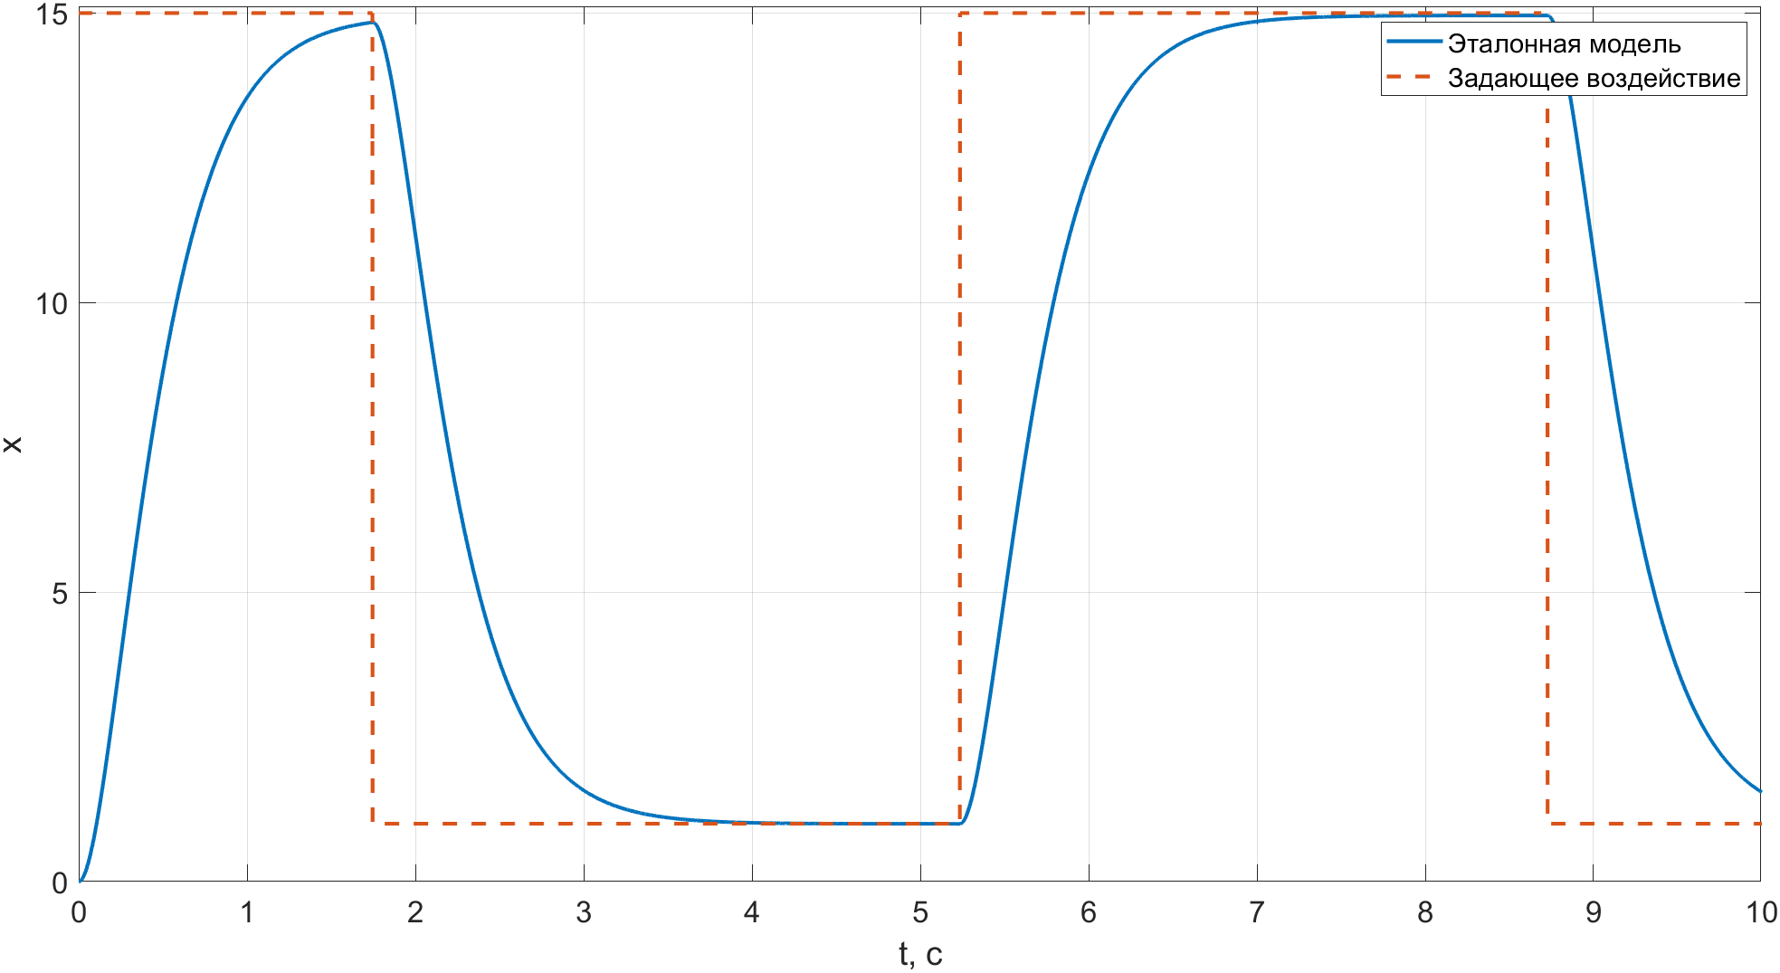

Рисунок 2. Графики задающего воздействия и переходного процесса эталонной модели.

Как видно, перерегулирование $=0$ и время переходного процесса примерно равно $1.2$ с (примерно, так как при расчете параметров модели мы ставили точность $Δ=0.05$ ед. от установившейся величины).

## Закон нелинейного робастного управления

### Схема моделирования

Алгоритм нелинейного робастного управления:

где коэффициент нелинейной обратной связи, $P-$ симметричная матрица, из уравнения Ляпунова:

Рисунок 3. Схема моделирования системы с нелинейным робастным управлением.

$$A_{M}^{T}P+PA_{M}=-Q, Q≻0.$$

### Исследование при отсутствии внешнего возмущения

Проведем эксперименты с данной системой при $δ=0$. Будем рассматривать 3 случая с различными коэффициентами нелинейности обратной связи

Рисунок 4. Графики векторов состояний реального объекта и эталонной модели системы с нелинейным робастным законом управления при

Рисунок 5. Графики компонент вектора ошибок системы с нелинейным робастным законом управления при

Рисунок 6. Графики векторов состояний реального объекта и эталонной модели системы с нелинейным робастным законом управления при

Рисунок 7. Графики компонент вектора ошибок системы с нелинейным робастным законом управления при

Рисунок 8. Графики векторов состояний реального объекта и эталонной модели системы с нелинейным робастным законом управления при

Рисунок 9. Графики компонент вектора ошибок системы с нелинейным робастным законом управления при $γ=10, δ=0.$

Итого, по данным графикам можем наблюдать, что при нелинейном робастном законе управления без внешнего возмущения имеем ограниченные сигналы в системе, норма вектора ошибки стремится к некоторой окрестности, радиус которой уменьшается до некоторого предельного значения с увеличением $γ.$

### Исследование при наличии внешнего возмущения

Теперь промоделирует те же случаи, но уже с некоторым ограниченным внешним возмущением

Рисунок 10. График внешнего возмущения.

Рисунок 11. Графики векторов состояний реального объекта и эталонной модели системы с нелинейным робастным законом управления при

Рисунок 12. Графики компонент вектора ошибок системы с нелинейным робастным законом управления при

Рисунок 13. Графики векторов состояний реального объекта и эталонной модели системы с нелинейным робастным законом управления при

Рисунок 14. Графики компонент вектора ошибок системы с нелинейным робастным законом управления при $γ=1, δ≠0.$

$$γ=10$$

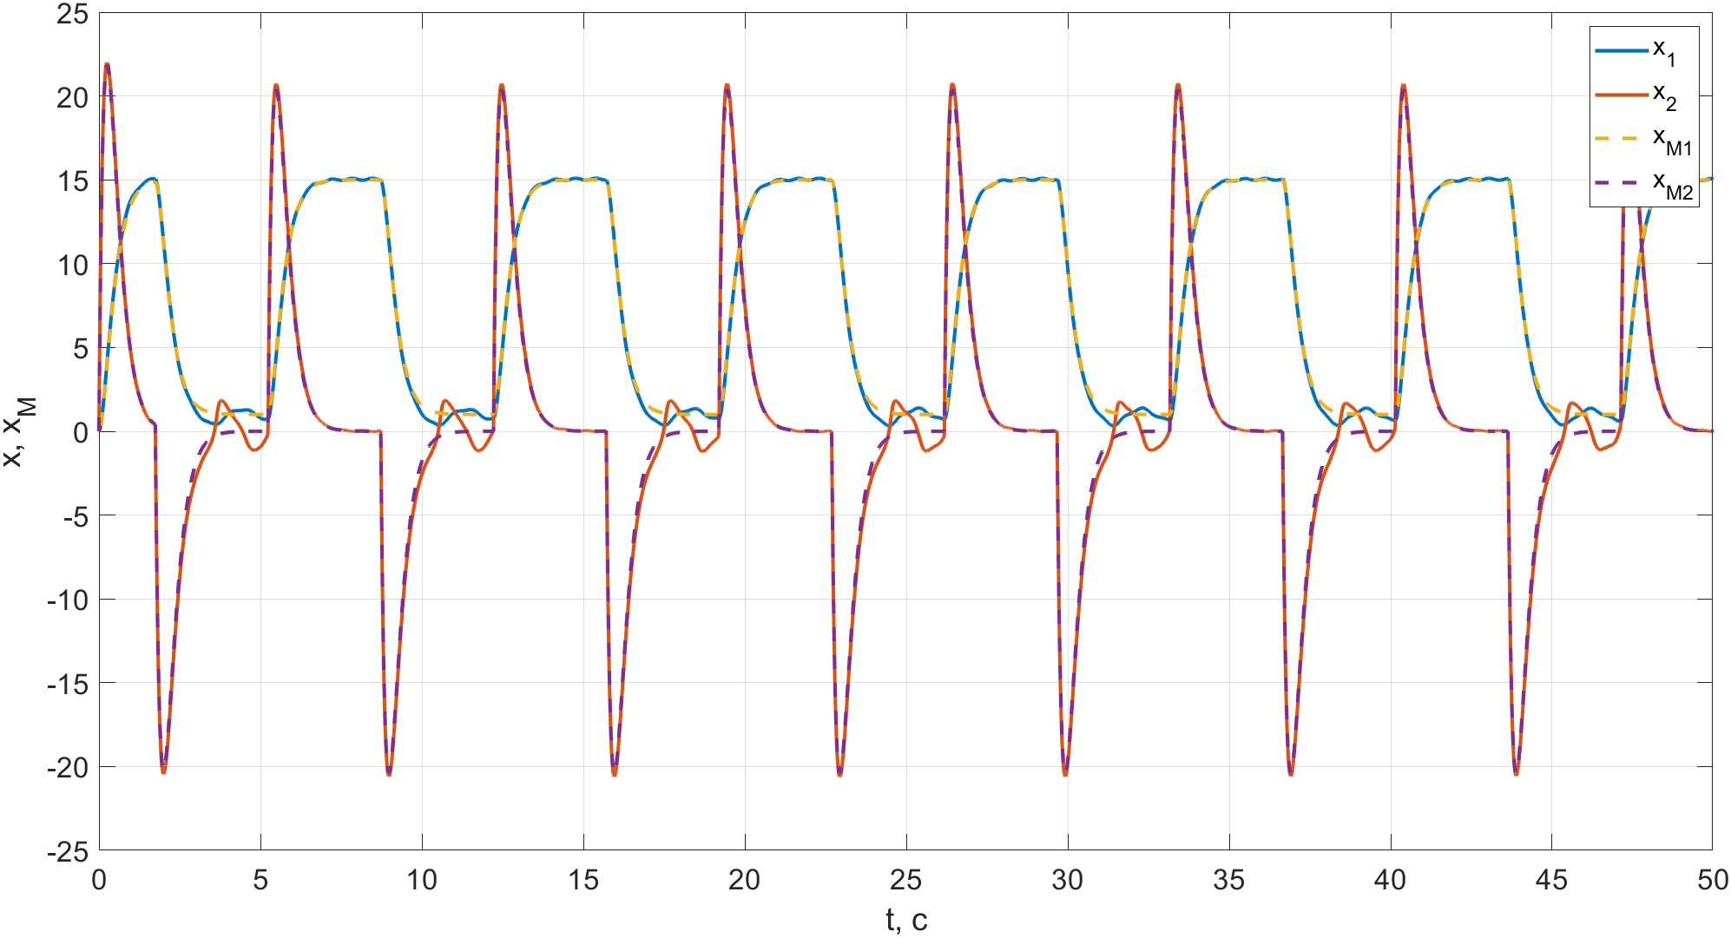

Рисунок 15. Графики векторов состояний реального объекта и эталонной модели системы с нелинейным робастным законом управления при $γ=10, δ≠0.$

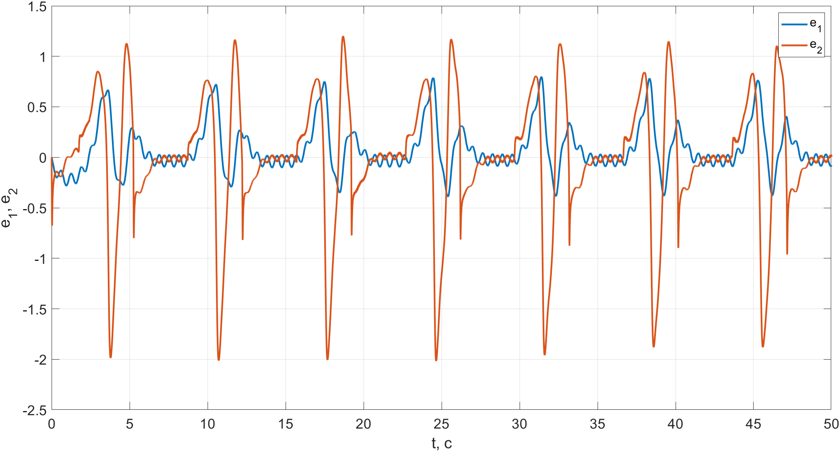

Рисунок 16. Графики компонент вектора ошибок системы с нелинейным робастным законом управления при $γ=10, δ≠0.$

Выводу по поведению системы при наличии внешних возмущений аналогичные с теми, когда они отсутствовали. Единственное различие – сигналы больше колеблются, однако всё равно ограничены.

## Закон адаптивного и робастного управления

Применим следующий алгоритм адаптации:

$$\dot{\hat{θ}}=-σ\hat{θ}+γxb^{T}Pe,$$

где $σ-$ коэффициент параметрической обратной связи, $γ-$ коэффициент адаптации.

Настраиваемый регулятор:

### A computer screen shot of a computer program Description automatically generatedСхема моделирования

Рисунок 17. Схема моделирования системы с адаптивным и робастным управлением.

Для исследования данной системы проведем эксперименты с двумя различными $σ=[1, 0.1]$, двумя различными $γ=[0.1, 10]$ при наличии и отсутствия внешнего возмущения $δ.$

$σ=1, δ≡0$

$$γ=0.1$$

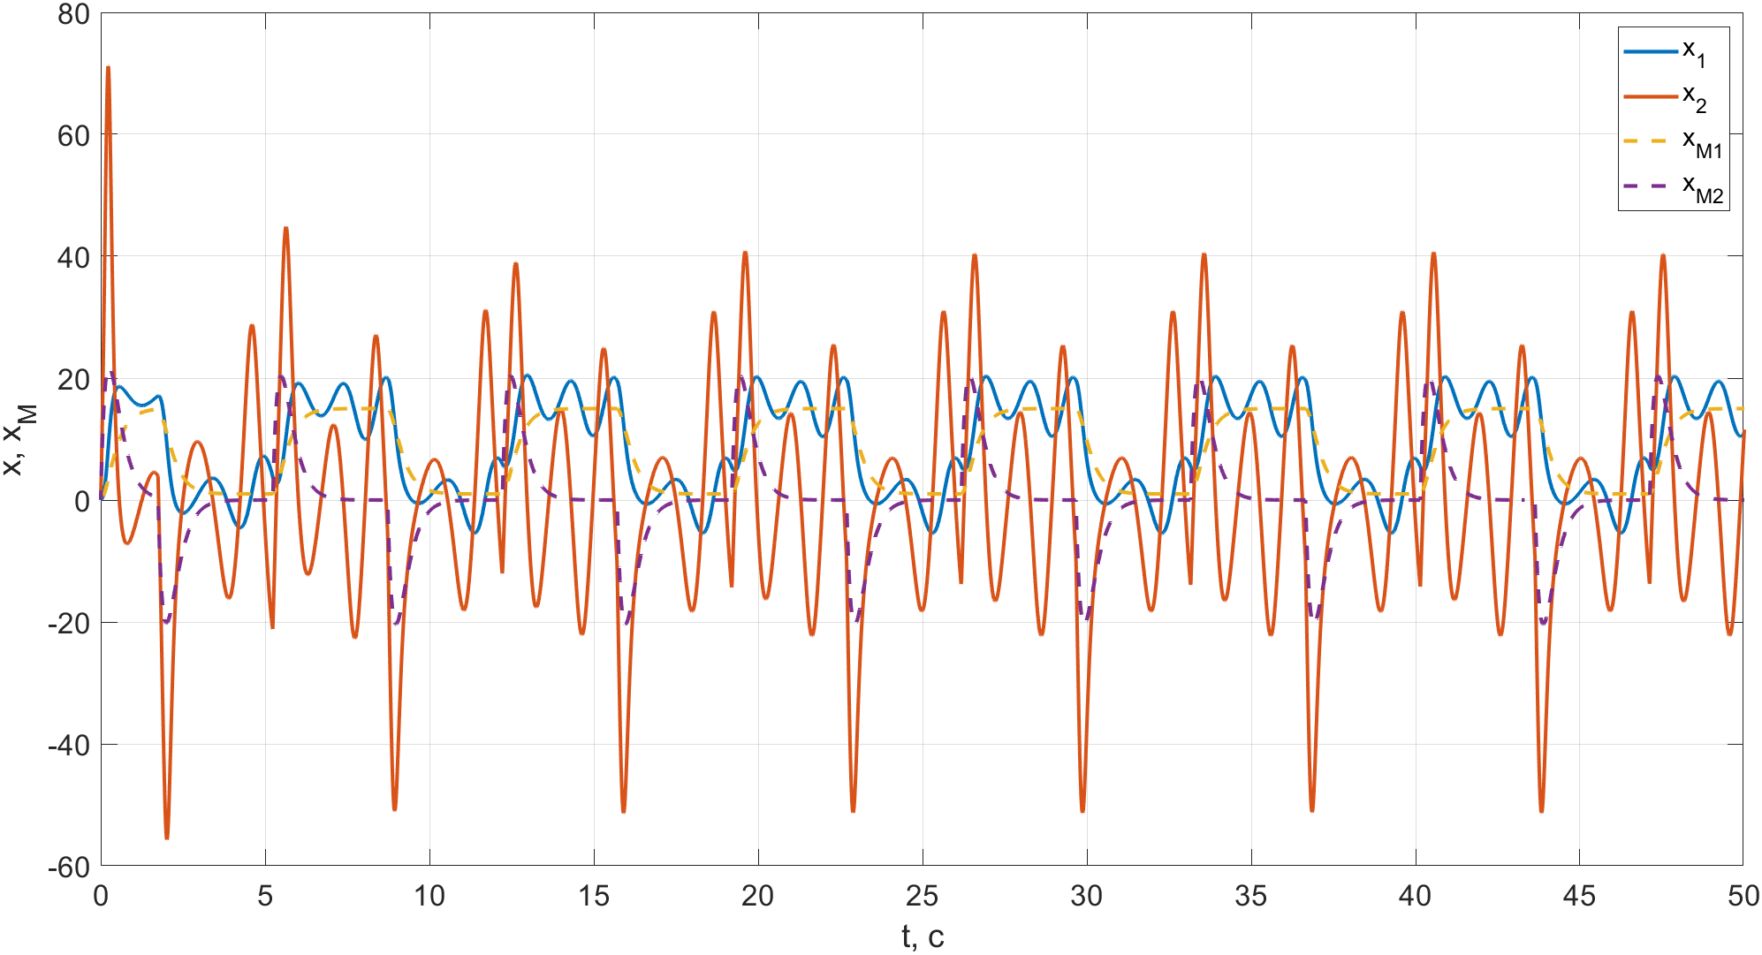

Рисунок 18. Графики векторов состояний реального объекта и эталонной модели системы с адаптивным и робастным законом управления при $σ=1,γ=0.1, δ≡0.$

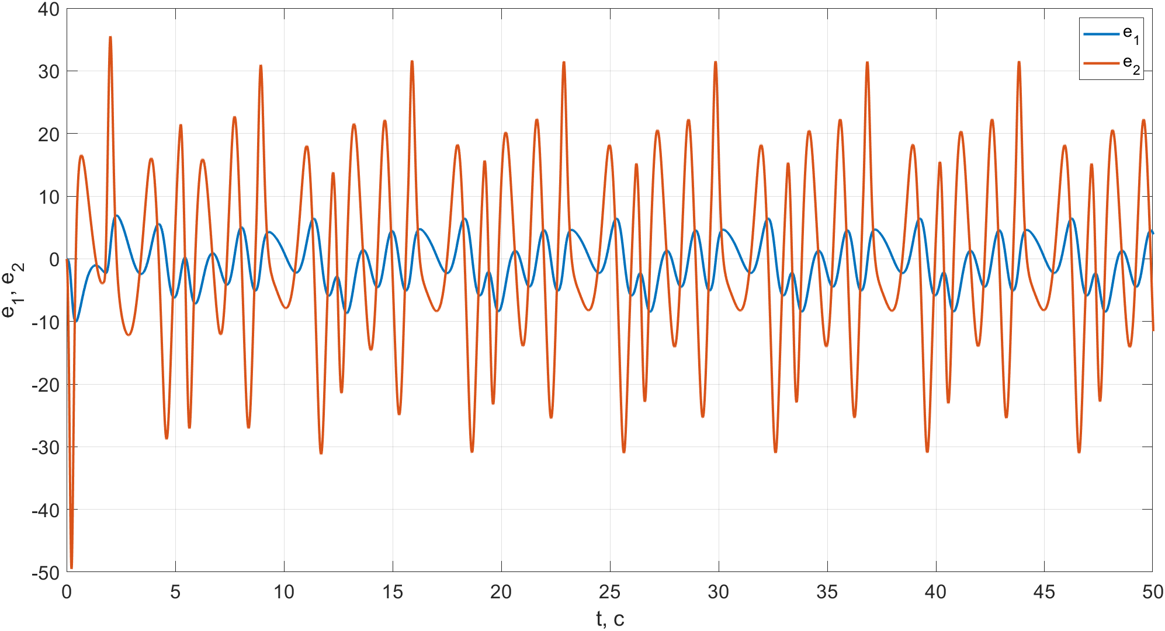

Рисунок 19. Графики компонент вектора ошибок системы с адаптивным и робастным законом управления при $σ=1,γ=0.1, δ≡0.$

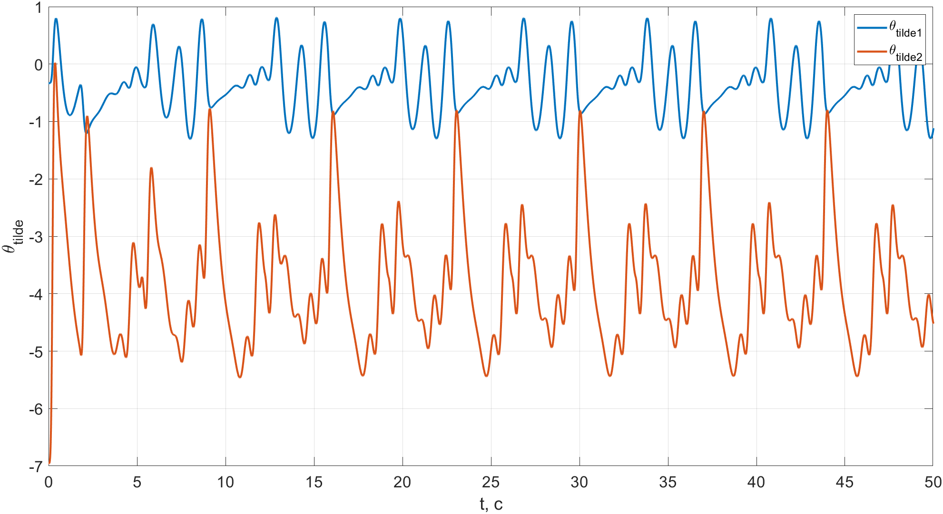

Рисунок 20. Графики компонент параметрической ошибки системы с адаптивным и робастным законом управления при $σ=1,γ=0.1, δ≡0.$

$$γ=10$$

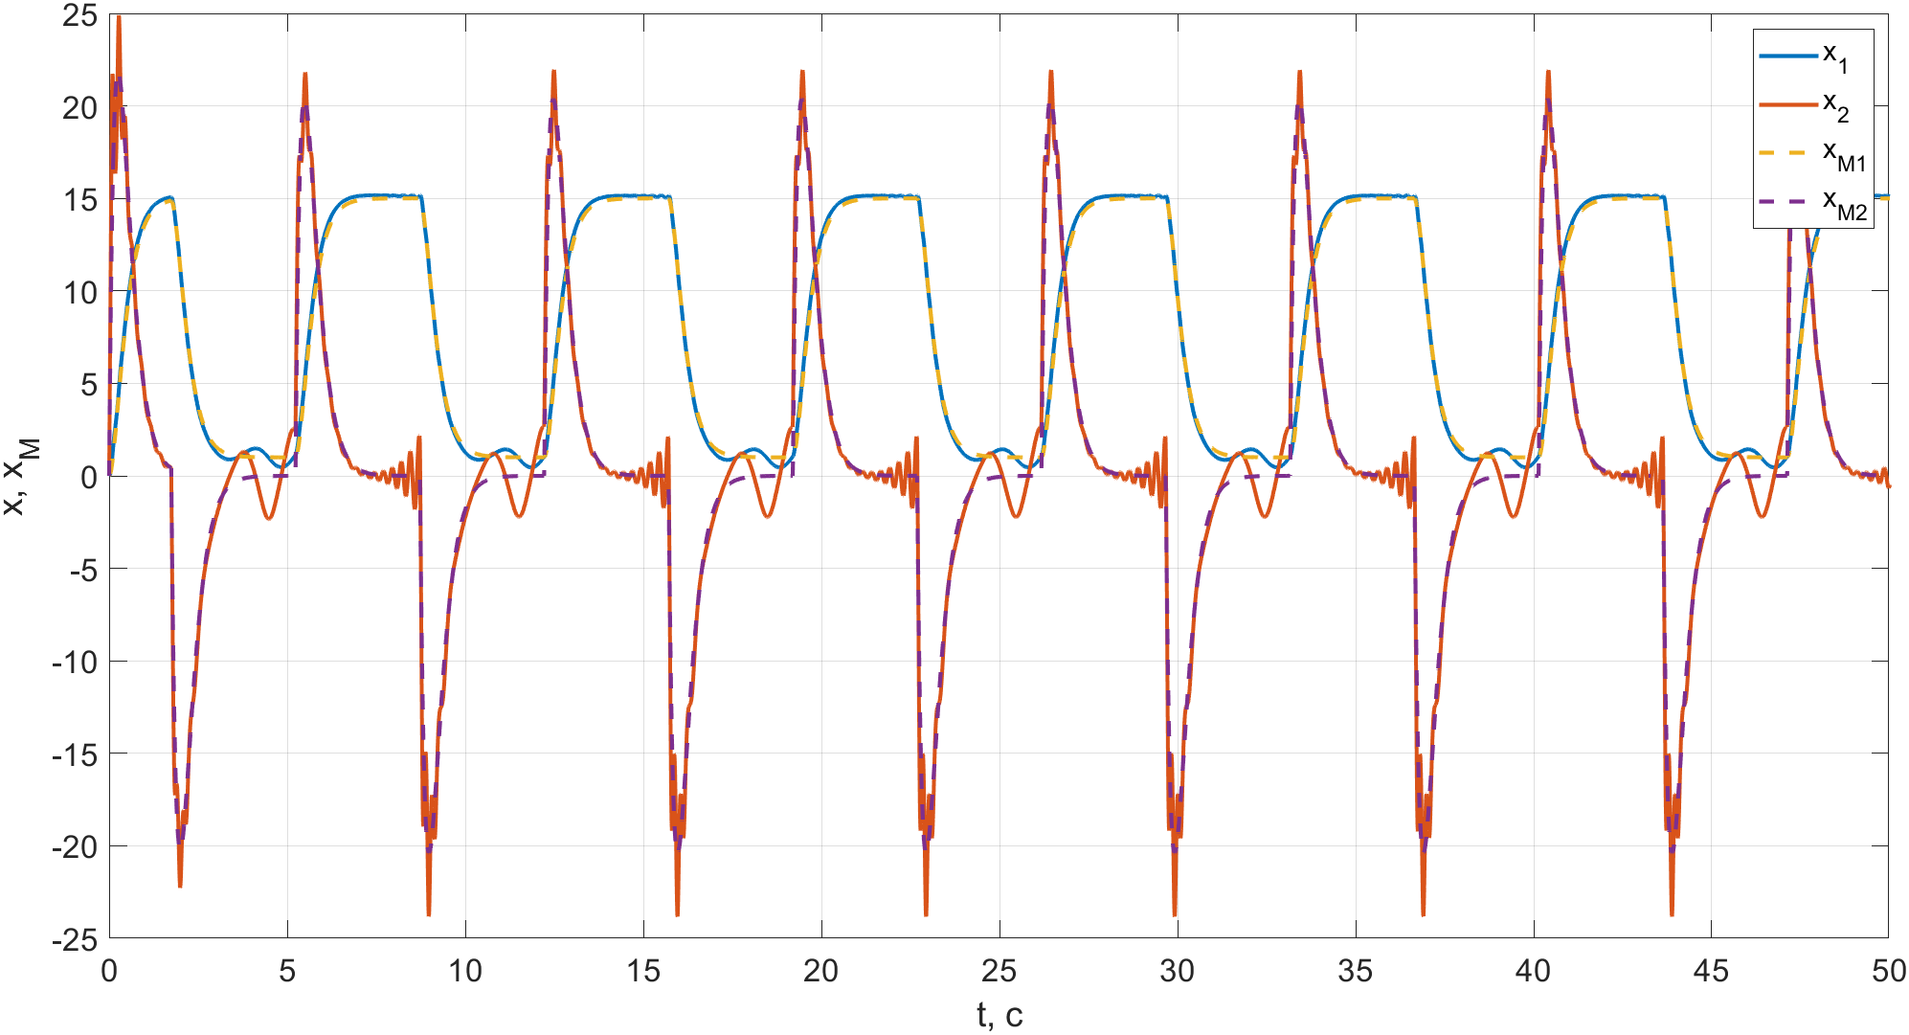

Рисунок 21. Графики векторов состояний реального объекта и эталонной модели системы с адаптивным и робастным законом управления при $σ=1,γ=10, δ≡0.$

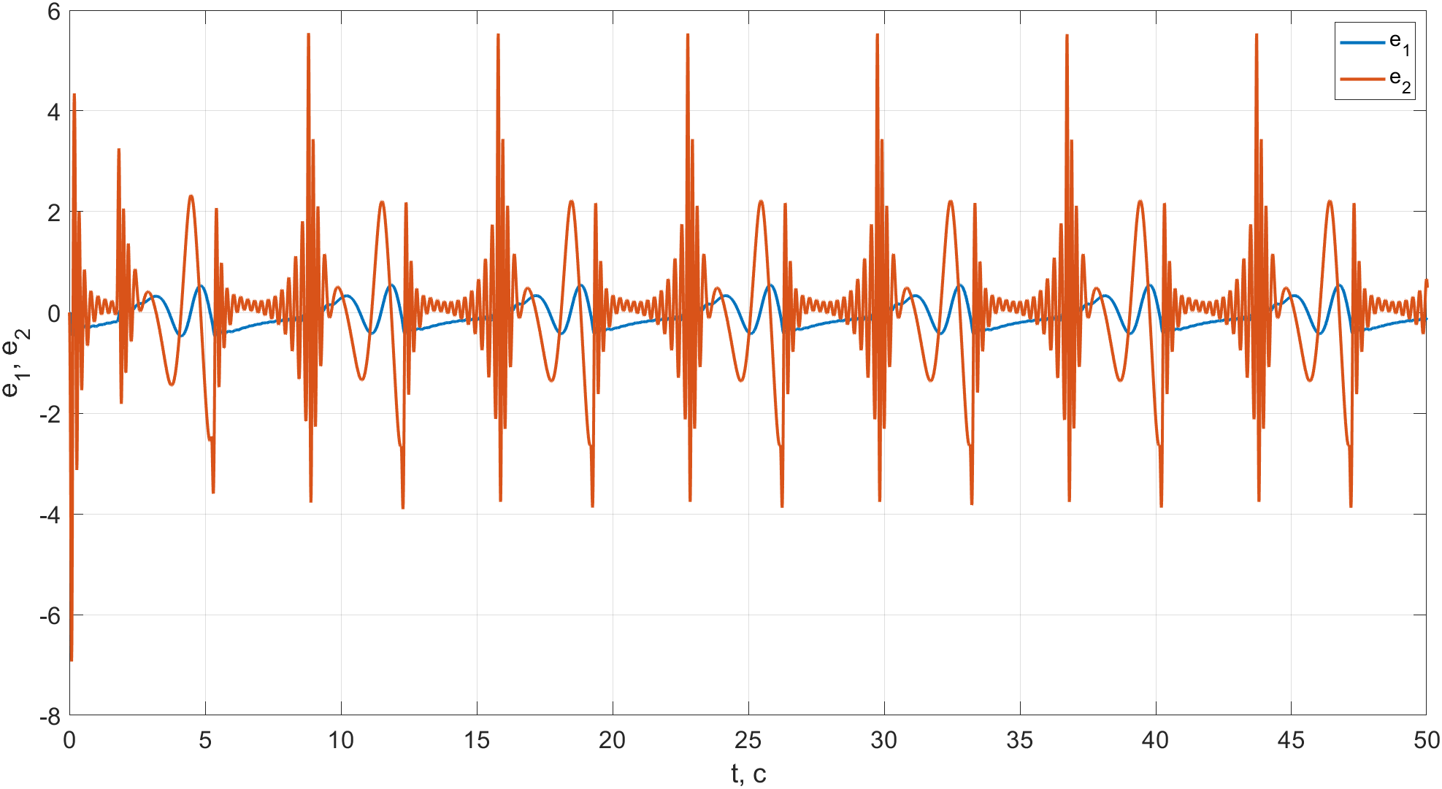

Рисунок 22. Графики компонент вектора ошибок системы с адаптивным и робастным законом управления при $σ=1,γ=10, δ≡0.$

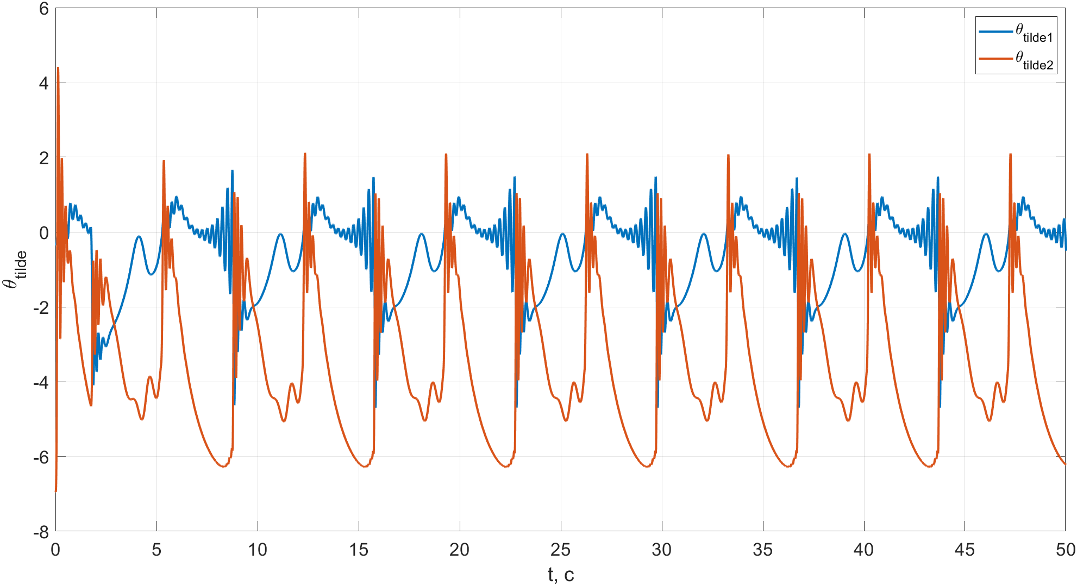

Рисунок 23. Графики компонент параметрической ошибки системы с адаптивным и робастным законом управления при

Рисунок 24. Графики векторов состояний реального объекта и эталонной модели системы с адаптивным и робастным законом управления при

Рисунок 25. Графики компонент вектора ошибок системы с адаптивным и робастным законом управления при

Рисунок 26. Графики компонент параметрической ошибки системы с адаптивным и робастным законом управления при $σ=1,γ=0.1, δ≠0.$

$$γ=10$$

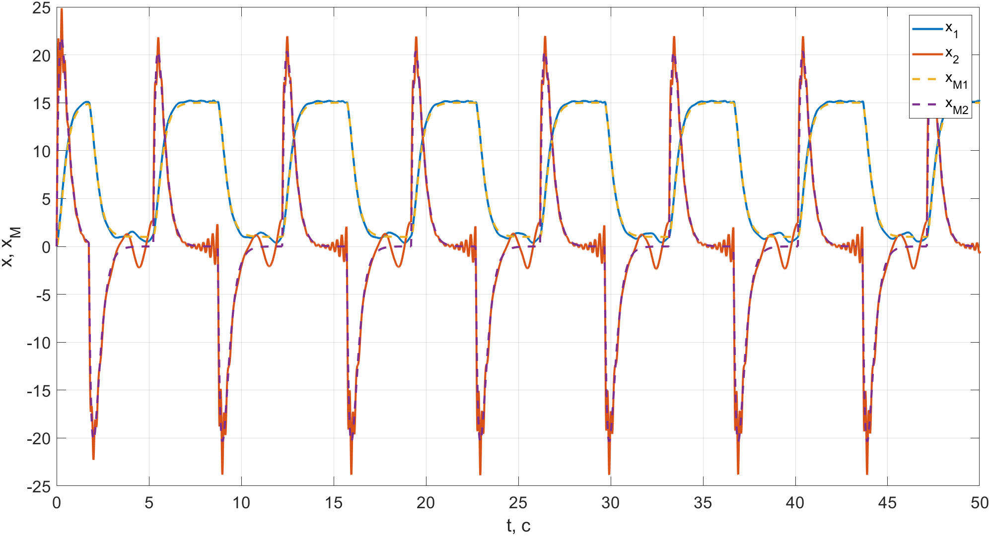

Рисунок 27. Графики векторов состояний реального объекта и эталонной модели системы с адаптивным и робастным законом управления при $σ=1,γ=10, δ≠0.$

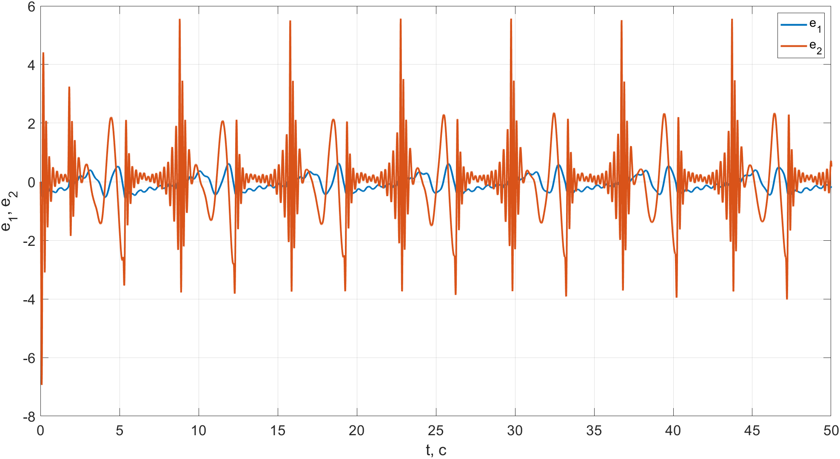

Рисунок 28. Графики компонент вектора ошибок системы с адаптивным и робастным законом управления при $σ=1,γ=10, δ≠0.$

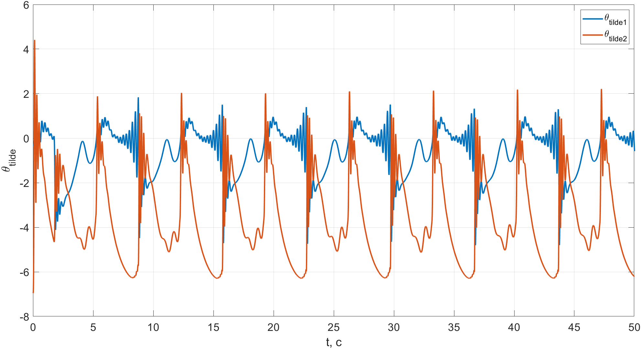

Рисунок 29. Графики компонент параметрической ошибки системы с адаптивным и робастным законом управления при $σ=1,γ=10, δ≠0.$

$σ=0.1, δ≡0$

$$γ=0.1$$

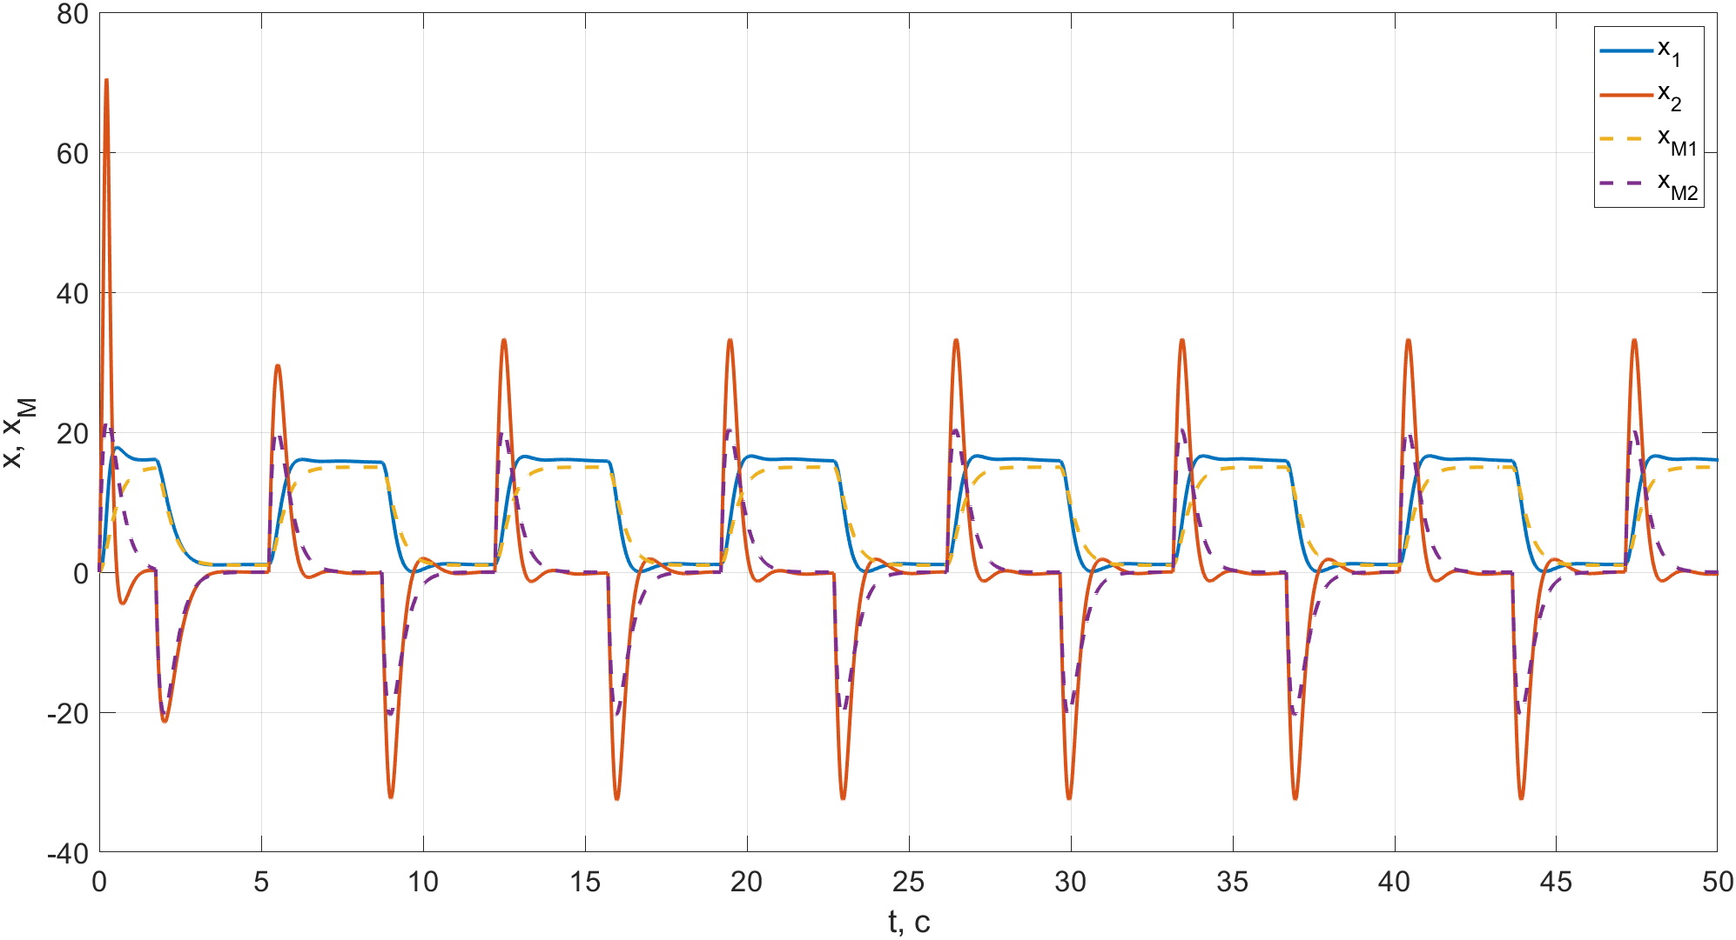

Рисунок 30. Графики векторов состояний реального объекта и эталонной модели системы с адаптивным и робастным законом управления при $σ=0.1,γ=0.1, δ≡0.$

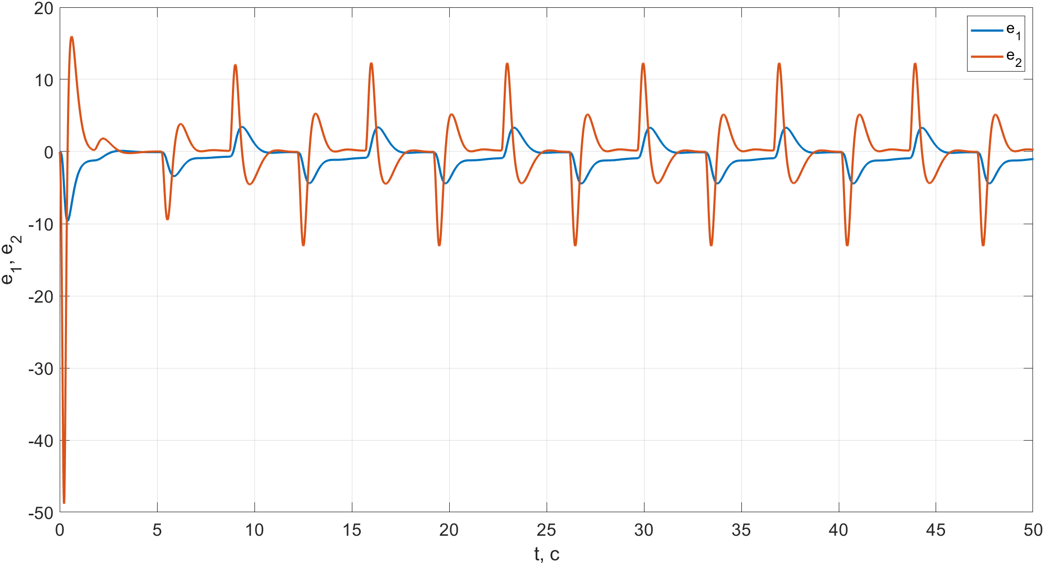

Рисунок 31. Графики компонент вектора ошибок системы с адаптивным и робастным законом управления при $σ=0.1,γ=0.1, δ≡0.$

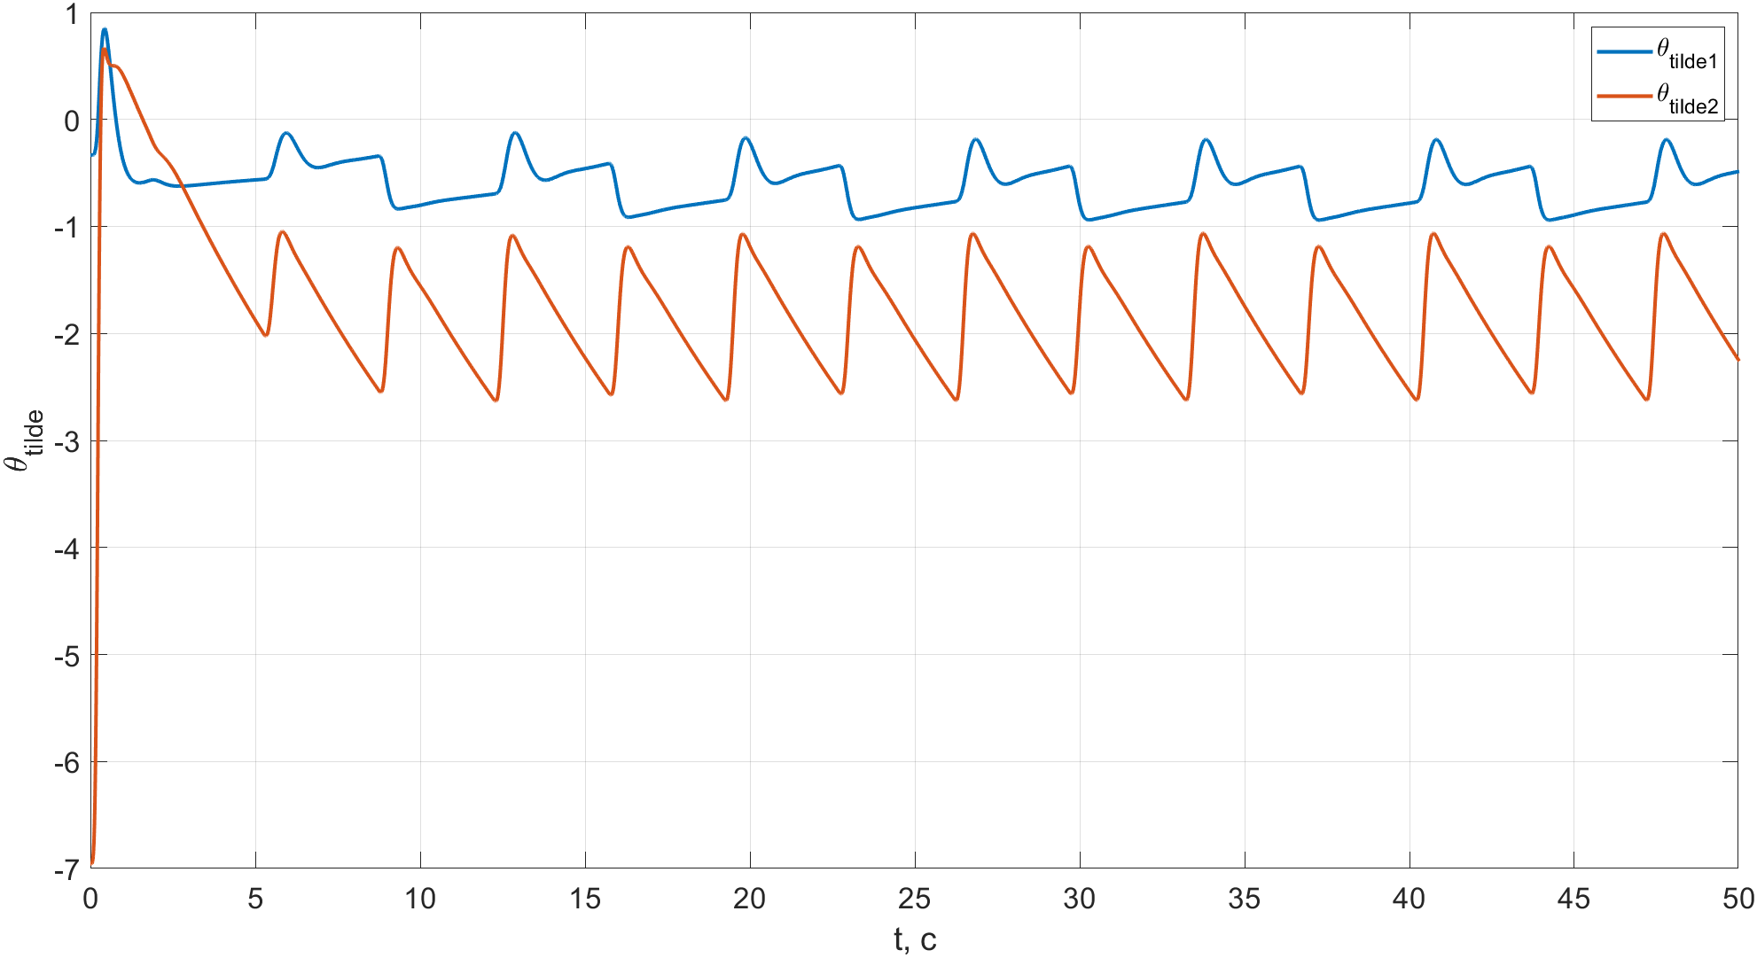

Рисунок 32. Графики компонент параметрической ошибки системы с адаптивным и робастным законом управления при $σ=0.1,γ=0.1, δ≡0.$

$$γ=10$$

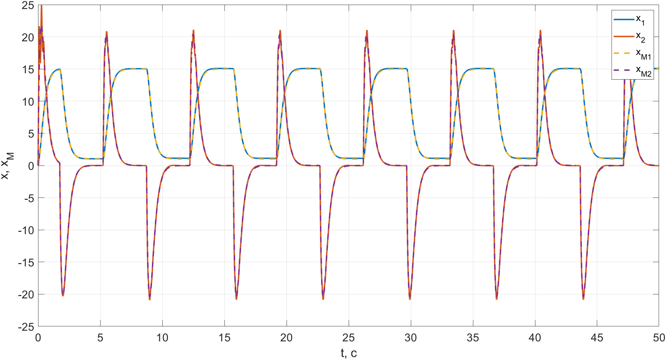

Рисунок 33. Графики векторов состояний реального объекта и эталонной модели системы с адаптивным и робастным законом управления при $σ=0.1,γ=10, δ≡0.$

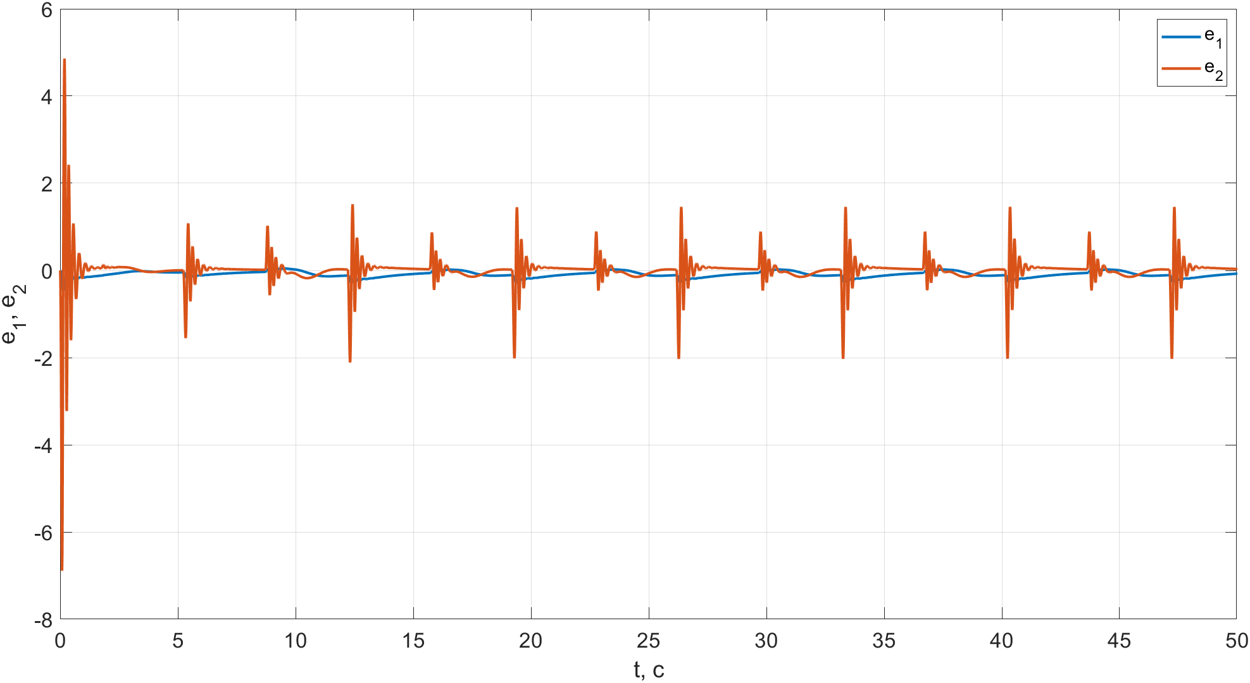

Рисунок 34. Графики компонент вектора ошибок системы с адаптивным и робастным законом управления при $σ=0.1,γ=10, δ≡0.$

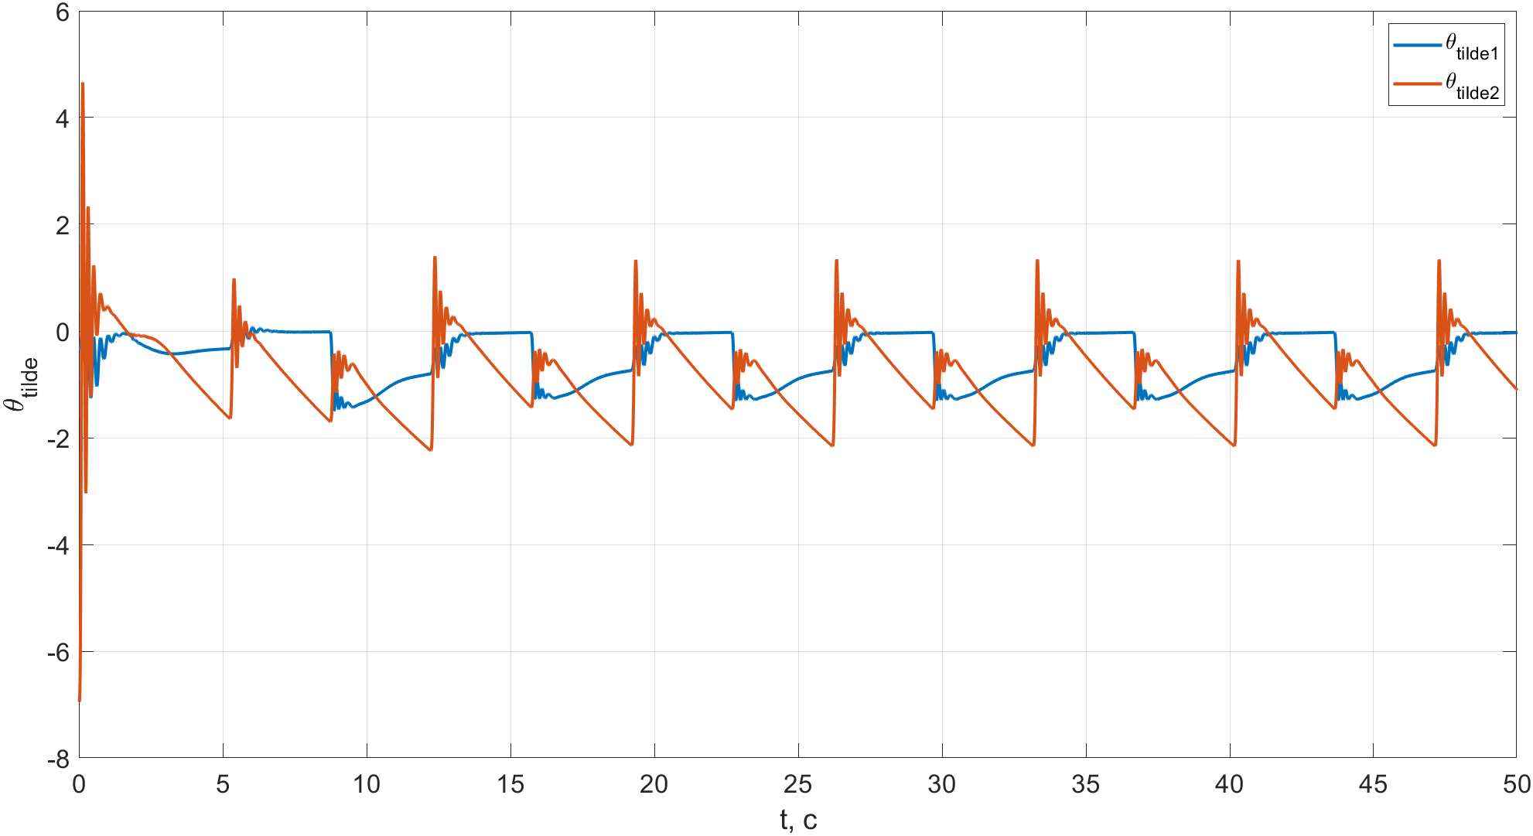

Рисунок 35.Графики компонент параметрической ошибки системы с адаптивным и робастным законом управления при $σ=0.1,γ=10, δ≡0.$

$σ=0.1, δ≠0$

$$γ=0.1$$

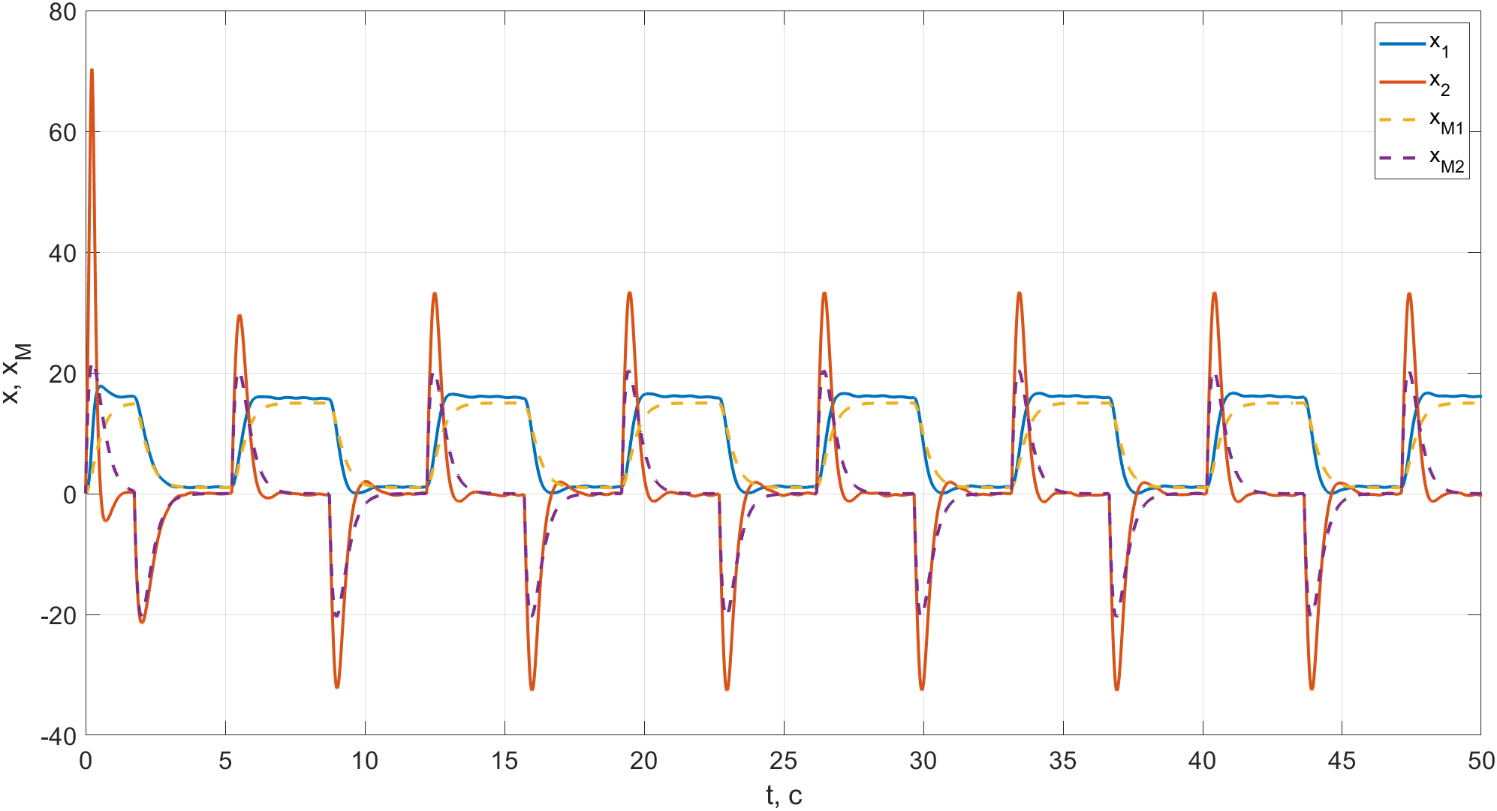

Рисунок 36. Графики векторов состояний реального объекта и эталонной модели системы с адаптивным и робастным законом управления при $σ=0.1,γ=0.1, δ≠0.$

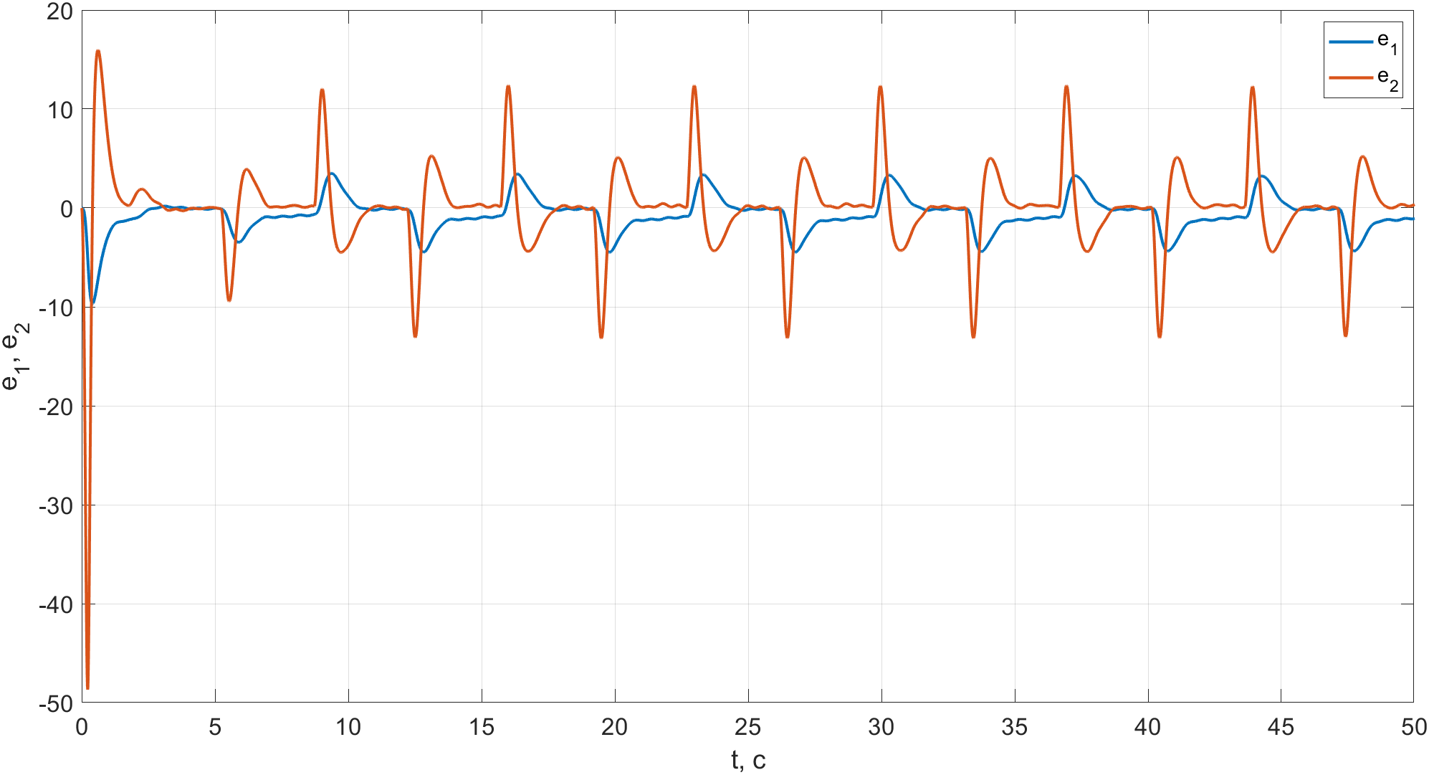

Рисунок 37. Графики компонент вектора ошибок системы с адаптивным и робастным законом управления при $σ=0.1,γ=0.1, δ≠0.$

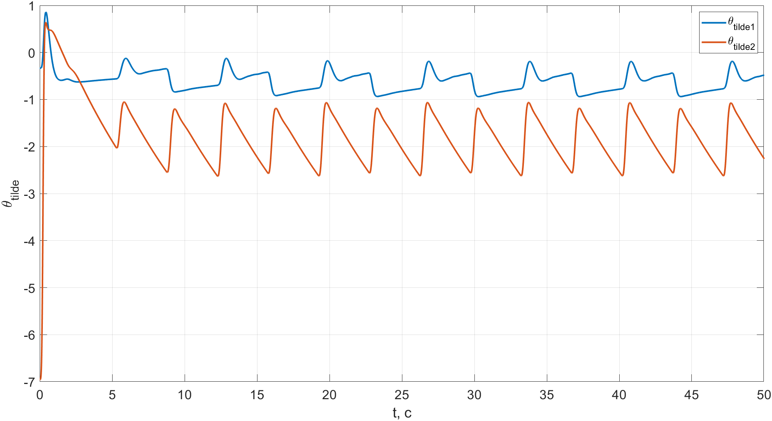

Рисунок 38. Графики компонент параметрической ошибки системы с адаптивным и робастным законом управления при $σ=0.1,γ=0.1, δ≠0.$

$$γ=10$$

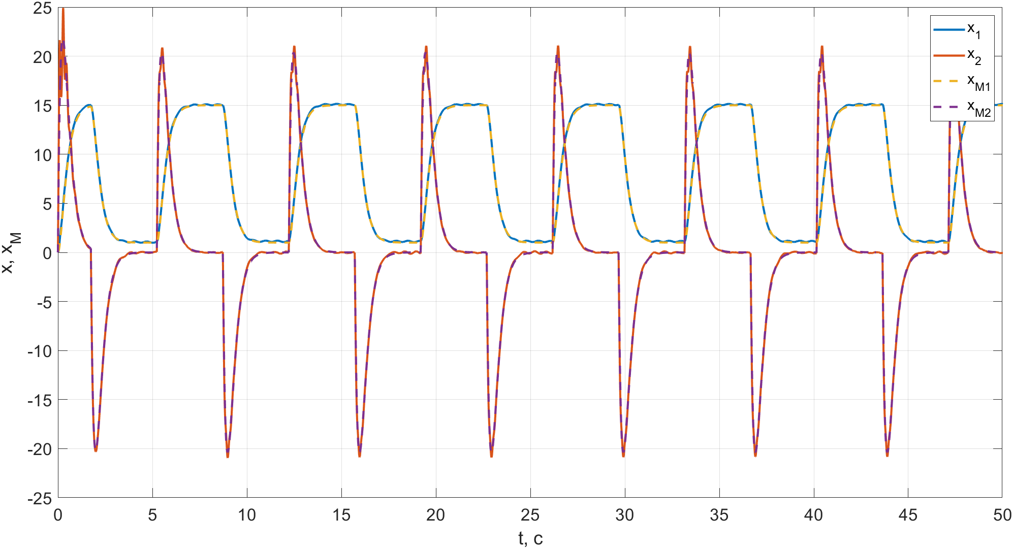

Рисунок 39. Графики векторов состояний реального объекта и эталонной модели системы с адаптивным и робастным законом управления при $σ=0.1,γ=10, δ≠0.$

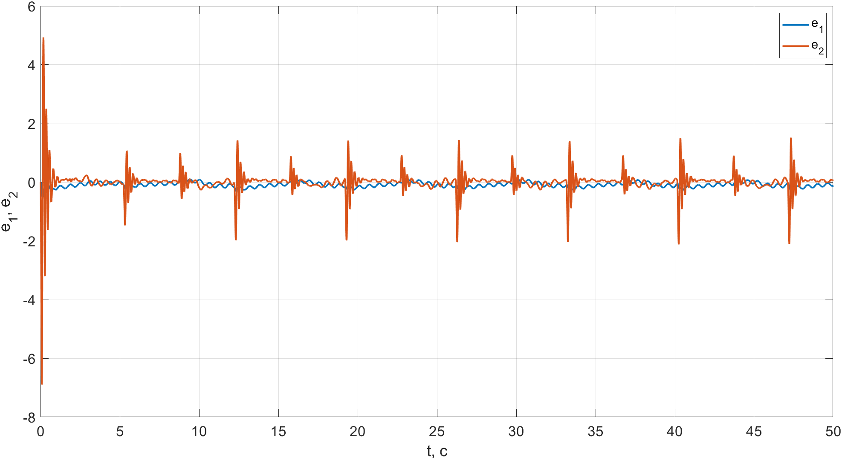

Рисунок 40. Графики компонент вектора ошибок системы с адаптивным и робастным законом управления при $σ=0.1,γ=10, δ≠0.$

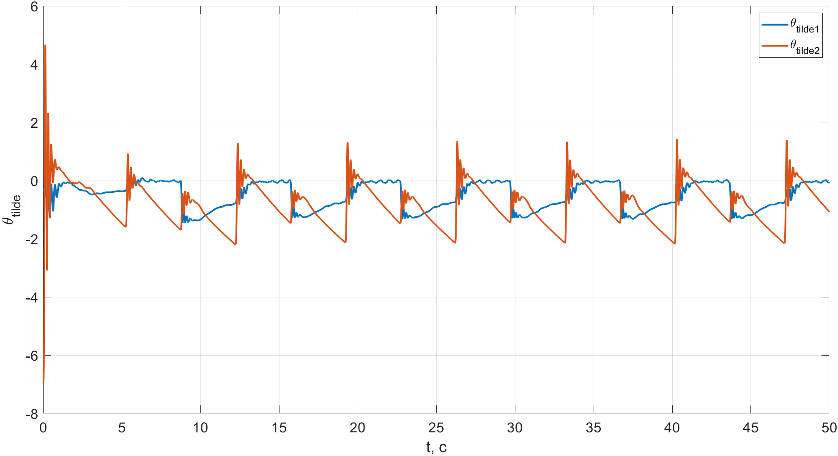

Рисунок 41. Графики компонент параметрической ошибки системы с адаптивным и робастным законом управления при $σ=0.1,γ=10, δ≠0.$

Анализируя графики, можно сделать следующие выводы: добавление обратной параметрической связи в уравнение алгоритма адаптации позволяет ограничить параметрический дрейф и в итоге параметрическая ошибка ограничена.

При увеличении коэффициента адаптации – уменьшается ошибка слежения, а вместе с ней и параметрическая ошибка.

С помощью уменьшения параметра можно также снижать ошибку слежения, более того, если у нас отсутствуют внешние возмущения при обнулении параметра $σ$ можно добиться асимптотической устойчивости ошибки слежения.

# Выводы

В данной лабораторной работе были освоены принципы построения робастной системы управления многомерным объектом при наличии внешних возмущений.

В работе исследовались два алгоритма для обеспечения робастности системы по отношению к внешнему возмущению:

1. Нелинейное робастное управление: $u={\hat{θ}}^{T}x+\frac{1}{κ}g, \hat{θ}=γxb^{T}Pe$

Данный подход обеспечивает:

* ограниченность всех сигналов в системе;
* экспоненциальную сходимость ошибки слежения к некоторой ограниченной области, регулируемой параметром $γ$;
* при нулевом внешнем возмущении ошибка слежения не будет равна нулю;
* квадратичный сигнал управления относительно вектора состояния;
* для уменьшения ошибки слежения, требуется увеличивать коэффициент $γ,$ что влечет за собой увеличение амплитуды управляющего воздействия.

1. Адаптивное и робастное управление: $u={\hat{θ}}^{T}x+\frac{1}{κ}g, \dot{\hat{θ}}=-σ\hat{θ}+γxb^{T}Pe$

Данный подход обеспечивает:

* ограниченность всех сигналов в системе;
* экспоненциальную сходимость ошибки слежения и параметрической ошибки к некоторым ограниченным областям, регулируемыми параметрами $γ$ и $σ;$
* при нулевом внешнем возмущении требуется занулить $σ$ для асимптотической устойчивости ошибки слежения;
* для уменьшения ошибки слежения, не требуется увеличивать коэффициент $γ,$ можно обеспечивать это путем уменьшения $σ.$